Documentação API

Introdução

Projeto estruturado para criação de um sistema mobile utilizando banco de dados SQL, back-end criando uma API Restfull e front-end desenvolvido em Xamarin para android.

Resumo

Documento para apresentação do grupo e apresentação do projeto proposto.

Descrição do projeto

Projeto será realizado utilizando WebApi e Xamarin para construção android.

Equipe - Grupo 6

**Integrantes:**

**Felipe Sabino – Responsável por fazer as entregas**

**Victor Hugo**

**Vitor Leonel**

Back-End

Back-end foi realizado uma WebApi utilizando .NET core 3.1 na IDE VS Studio.

**Objetivos:**

* Dicionário de dados

* Criar o banco de dados

* Implementar o banco de dados

* Desenvolver o projeto

* Executar projeto

* Testar no Postman

Funcionalidades

Mobile:

Xamarim

Ao iniciar

Alterar a String Connection

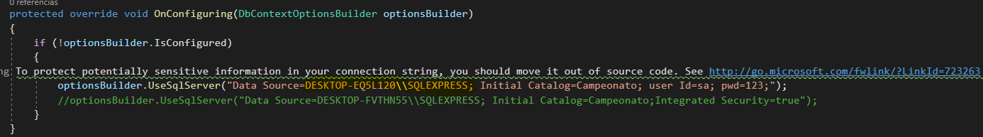

URL

As URL base para acessar o webservice é

<http://localhost:5000>

https://localhost:5001

Endpoints

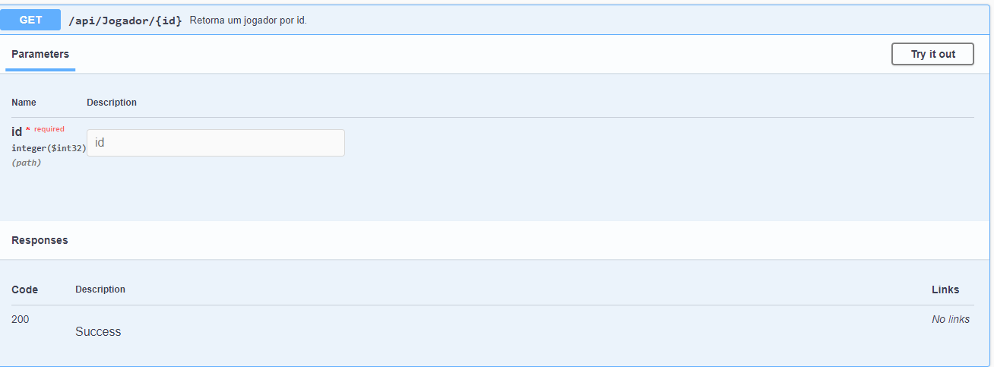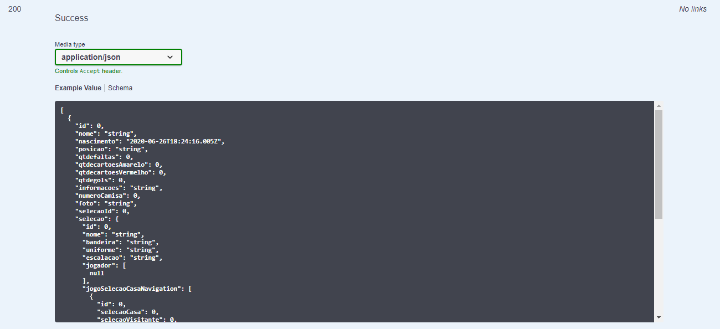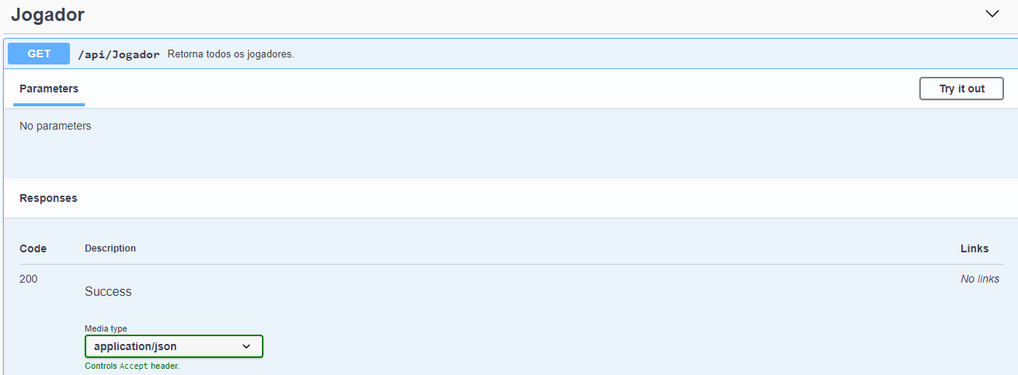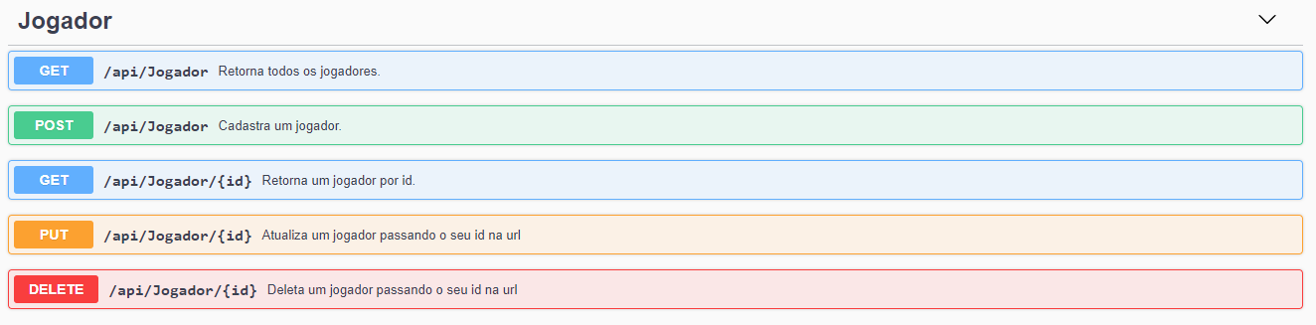*Jogador

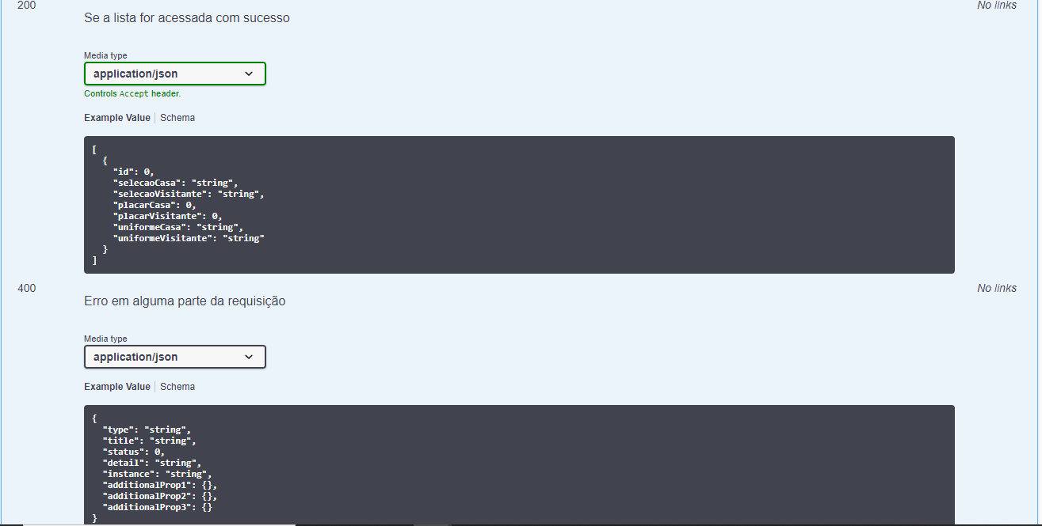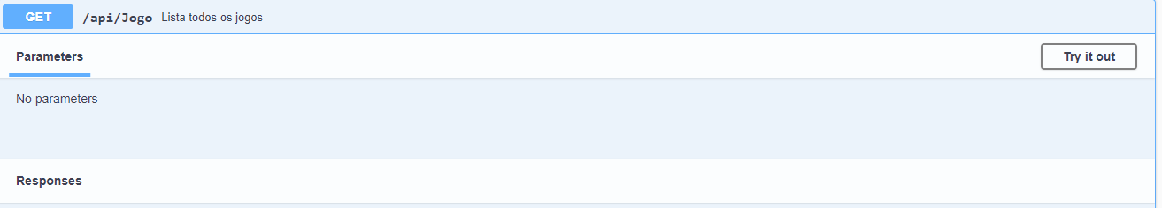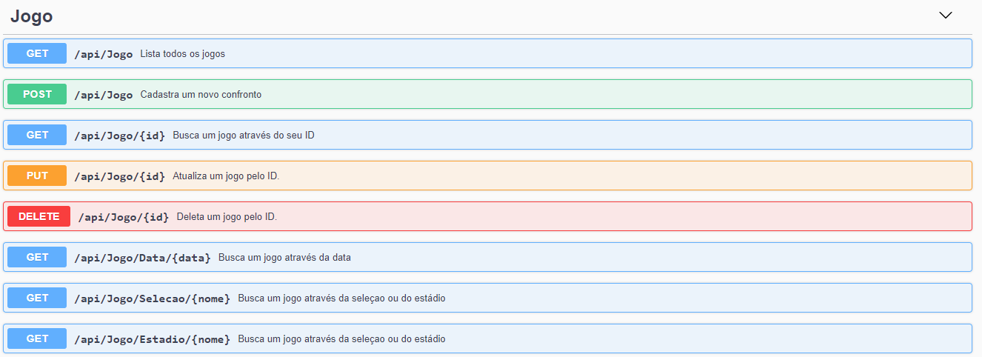*Jogo

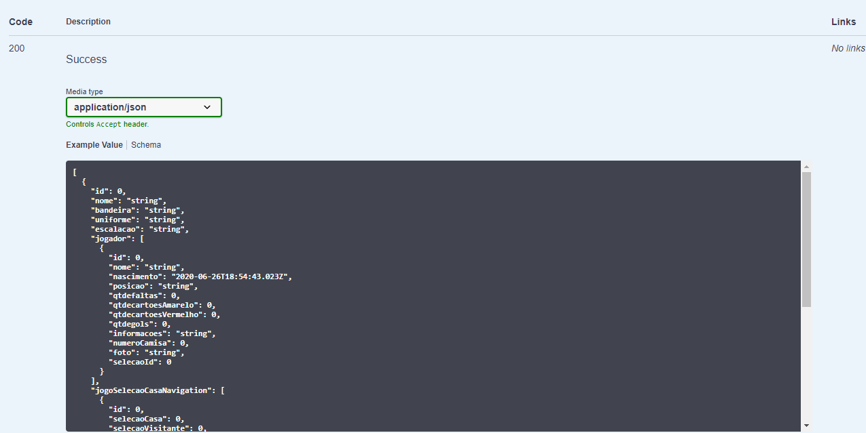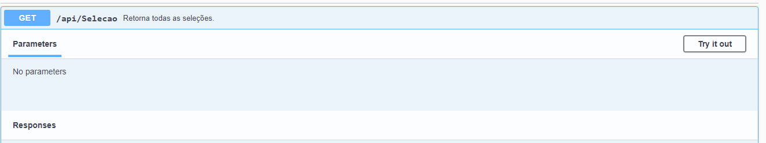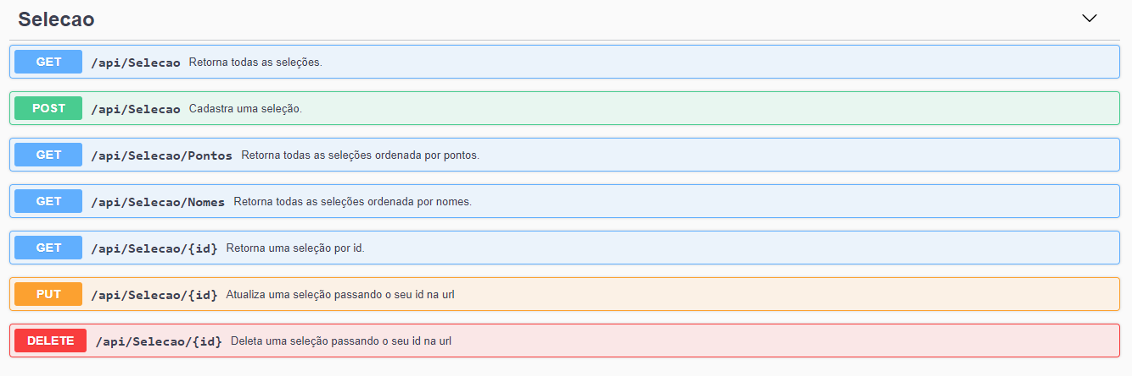*Seleção

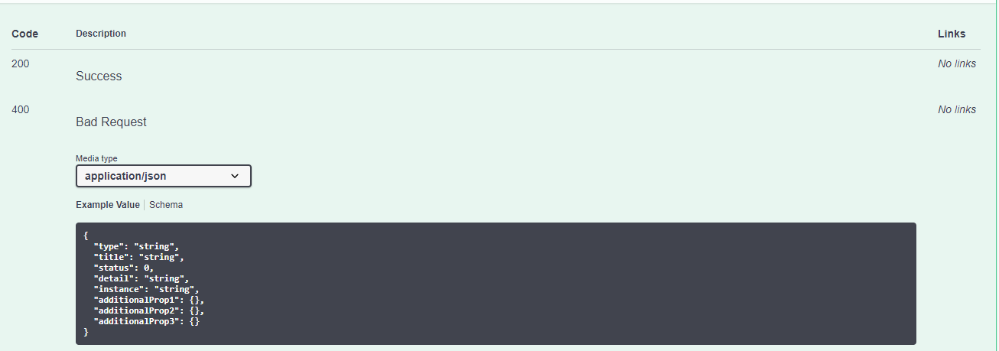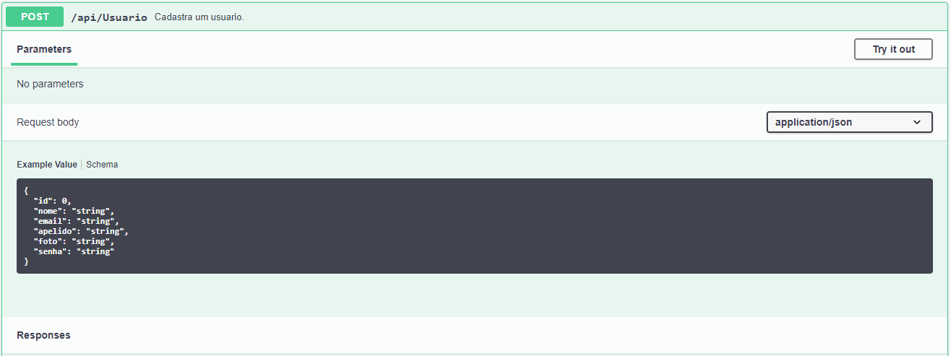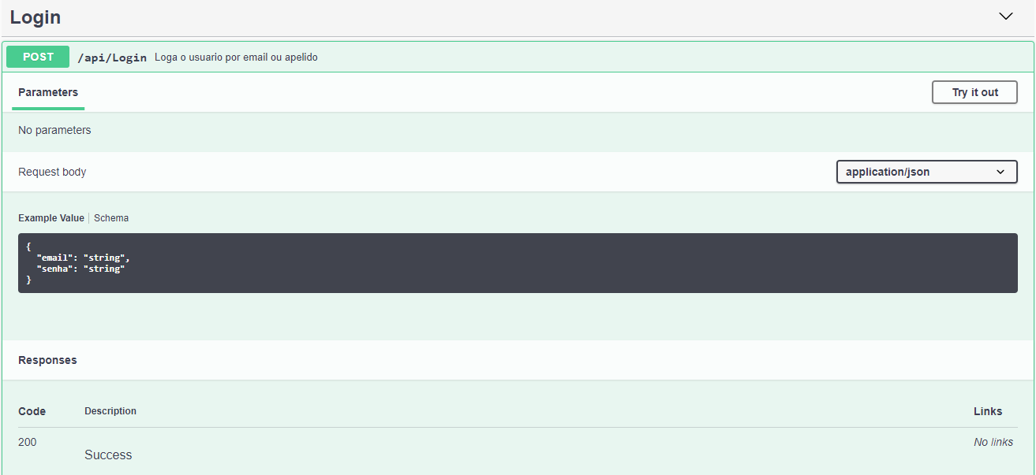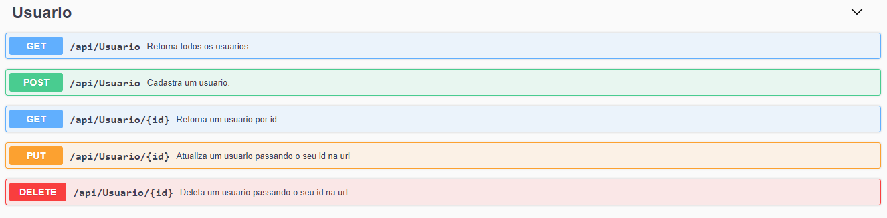*Usuário